  - Scouts in de hulpverlening
Dick Godefroy

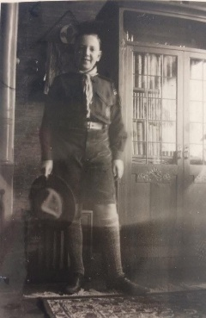
Casper Dirk (Dick) Godefroy is geboren op 30 juni 1917 in Amsterdam. Hij was de zoon van Willem Leonard Godefroy (1877) en Geertruida Robbertina Gebhard (1890). In 1924 verhuisde hij naar Rotterdam.

Dick kwam in 1929 bij Groep 5 de Calandtroep in Rotterdam en werd een jaar later geïnstalleerd als verkenner. In 1935 was hij patrouilleleider van de Zeemeeuwen en haalde de vijfde plaats bij de landelijke patrouillewedstrijden. In 1936 werd hij vaandrig (scoutsleiding) bij Groep 11 Den Berggroep in Hilligersberg en in maart 1937 kreeg hij daarvoor zijn erkenning. Een jaar later werd hij hopman bij de groep.

In augustus 1935 was hij één van de vier deelnemers naar de Nationale Jamboree in VS. Er zouden 30.000 jongens aan deelnemen. Hij ging samen met Rotterdamse scouts B. Ligtermoet en Willem Polak en John Hubert van Blijenburgh uit Bilthoven. Ze reisden per boot via Engeland. Net toen ze uit Engeland vertrokken waren, kregen ze bericht dat de Jamboree was afgelast in verband met een kinderverlamming epidemie in de VS. Ze kregen een alternatief programma en bezochten diverse kleinere kampen.

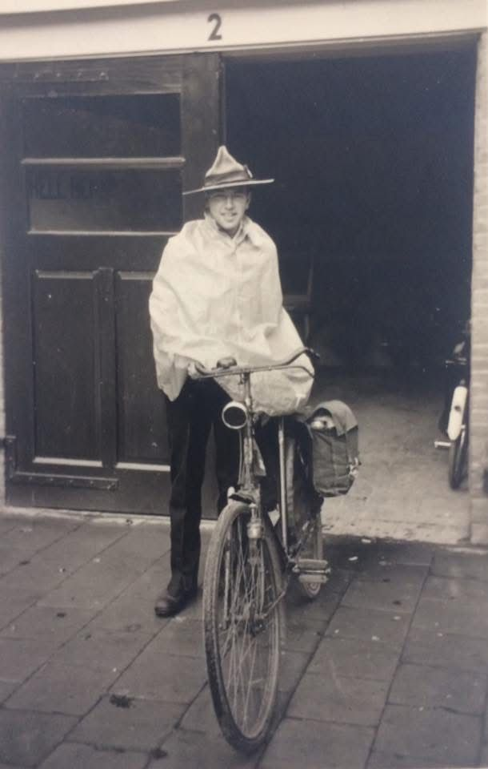
Hij nam in 1937 deel aan de 5e Wereld Jamboree in Vogelenzang en dit maakte grote indruk op hem. Na de Jamboree richtte hij met een aantal medevoortrekkers de Marco Polostam op. Ze bouwden een eigen onderkomen, maar konden daar maar kort van genieten. Na het verbod op Scouting op 2 april 1941 werd hun onderkomen gevorderd.

Direct na de inval door de Duitsers melden scouts zich in Rotterdam op posten zoals de politiebureaus en de hulpposten van de Vrouwelijke Vrijwillige Hulp. Door het wegvallen van de telefoonverbindingen werden de scouts onder andere ingezet als ordonnansen. Ze hielpen met regelen van verkeer, het vervoer van slachtoffers en het graven van tijdelijke graven. Een groot deel van de stad was nog strijdtoneel dus het werk was niet ongevaarlijk. Na de capitulatie waren scouts actief op het evacuatiebureau.

Waarschijnlijk was Dick ook actief bij de luchtbescherming. Voortrekkers namen in mei 1940 hun posities in op hoge gebouwen. Dick vertelde na de oorlog dat hij ook was ingezet om vanaf hoge gebouwen vliegtuigen in de gaten te houden. Hij stond met zijn stam op het Witte Huis.

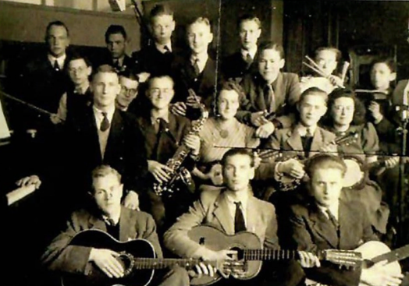
Met de stam vormden ze een kamporkest waarbij iedereen mocht meespelen zolang het niet hinderlijk was voor de anderen. Ze hebben zelfs een grammofoonplaat opgenomen. Het orkest speelde bij kampvuren maar toen dat niet meer mocht, traden ze op in bejaardentehuizen en ziekenhuizen. Ze noemden het orkest VOPA (voormalige padvinders). In de oorlog gebruikten ze als verklaring dat het stond voor Vox Omnis Proviciat Amicitia (moge elke stem het zijne tot de vriendschap bijdragen). Met het orkest kon de groep, ondanks het verbod op Scouting, toch bij elkaar komen. Tijdens de stambijeenkomsten oefenden ze ook Frans omdat ze er van overtuigd waren de volgende Wereld Jamboree in Frankrijk zou zijn.

De stam trad ook op als brandwacht in het Eudokia-ziekenhuis te Rotterdam. Het ziekenhuis Eudokia aan de Bergweg/Bergsingel in Rotterdam zocht in 1942 naar mensen die hulp wilden verlenen tijdens luchtaanvallen en kwamen in contact met de verboden Scoutingorganisatie. Scouts van negen verschillende Scoutinggroepen gingen een brandwacht vormen. Er werden gewerkt in acht ploegen die om de beurt dienst hadden. Van daadwerkelijke hulp is het nooit gekomen. Het bleef bij wachten en oefenen met het uitrollen en aankoppelen van brandslangen en het oefenen met brancards. Na een tijd werd het ziekenhuis een onderduikadres voor veel jongeren, die waren opgeroepen voor de Arbeitseinsatz om in Duitsland te gaan werken. Het is niet bekend of Dick zich ook bij de brandwacht aansloot.

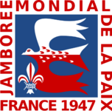
Hij was nam deel aan de 6e Wereld Jamboree in 1947 in Frankrijk. Hij was troepstaf bij groep 3 Cornelis Houtman op subkamp 3 Bourgogne, samen met J. Hoogenraad en ds Jan van Swigchum. Deze Jamboree zou oorspronkelijk in 1941 gehouden worden, maar ging door de oorlog niet door. De tweede keuze was om de jamboree te houden in 1946. Door verschillende redenen, te weinig voorraden, moeilijke reis mogelijkheden en andere prioriteiten werd besloten om het nog een jaar uit te stellen. In 1947 werd de Jamboree alsnog gehouden en werd het thema “Peace Jamboree / Jamboree de la Paix” gebruikt (Vredes Jamboree).

Hij trouwde in 1949 in Den Haag met Gerarda Gebhard (1917-1966).

Na de oorlog werd hij in 1951 assistent districtscommissaris Verkenners van het district Rotterdam, deed het financieel beheer van het ScoutShop depot in Rotterdam en gaf voorlichting over het bouwen van clubhuizen. Ook was hij nauw betrokken bij het oprichten van Scoutcentrum Rotterdam.

Na de oorlog ontstonden uit de Albert Schweitzergroep door toeloop van nieuwe leden 2 nieuwe groepen: De Calvijnggroep (groepsnummer 57 uit Schiebroek) en de Samuel Esmeijergroep (Groep 39 uit Blijdorp). Dick werd Oubaas van de Calvijngroep. In 1965 en 1966 stopten de Calvijngroep en de Samuel Esmeijergroep door een gebrek aan leiding en fuseerden met de toen sterke Albert Schweitzer Groep.

Dick werd onderscheiden met de Zilveren Jacobstaf, de Zilveren Vlaamse Gaai en het Erekruis van de huisorde van Oranje-Nassau (goud). Daarnaast ontving hij de Erasmusspeld van de stad Rotterdam.

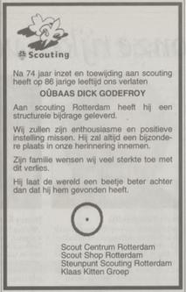
Dick overleed op 3 december 2003 in Rotterdam. Na zijn overlijden werd door de Klaas Kittengroep uit Rotterdam een In Memoriam magazine uitgegeven. Deze groep was ontstaan in 1967 door de fusie van de Den Berggroep met de in de oorlog opgerichte Futen .

Meer informatie
Indexen Archiefkaart Amsterdam
De verkenner; off. orgaan voor de Padv. Beweging in Nederland, jrg 20, 1934, no. 6, 1934 » 1934-06 - Pag. 7 | Delpher
Weest paraat; officiëel orgaan van de Nederlandsche Padvinders, jrg 22, 1937, no. 3, 1937 » 1937-03 - Pag. 30 | Delpher
Weest paraat; officiëel orgaan van de Nederlandsche Padvinders, jrg 24, 1938, no. 2, 1938 » 1938-02 - Pag. 31 | Delpher
Weest paraat; officiëel orgaan van de Nederlandsche Padvinders, jrg 24, 1938, no. 2, 1938 » 1938-02 - Pag. 32 | Delpher
Weest paraat; officiëel orgaan van de Nederlandsche Padvinders, jrg 33, 1950-1951, no. 12, 1951 » 1951-09 - Pag. 30 | Delpher
Weest paraat; officiëel orgaan van de Nederlandsche Padvinders, jrg 19, 1935, no. 9, 1935 » 1935-10 - Pag. 26 | Delpher
Overlijden Gerarda Gebhard & Casper Dirk Godefroy op 4 augustus 1966 te Rotterdam » Open Archieven
Online Familieberichten; Overleden: Casper Dirk Godefroy (03-12-2003)
Onderscheiding Casper Dirk Godefroy (uit de periode 1815-1993) » Open Archieven
Calvijngroep - Scoutpedia.nl
Indexen (archief.amsterdam)
Algemeen Dagblad » 06 dec 2003 - Art. 47 | Delpher
Algemeen Dagblad » 05 dec 1949 - Art. 119 | Delpher
Scouting Magazine november 2003 - Een leven lang Scouting
Foto Dick Godefroy 1930
Foto Dick Godefroy 1940
Dit verhaal is onderdeel van Scouts in de oorlog, een verzameling verhalen als eerbetoon aan al die (oud) scouts die zich ingezet hebben voor onze vrijheid en hulp aan de medemens of die slachtoffer werden van oorlogsgeweld, in Nederland en het verre oosten. Met de verhalen willen we inspiratie bieden aan de scouts van nu, in hun wekelijkse activiteiten en als voorbereiding op hun bijdrage aan lokale herdenkingen. Kijk op http://vrijheid.scouting.nl voor meer informatie en alle andere verhalen.

